Laboratorinis darbas „Kompiuterių tinklų modeliavimas“
III dalis. Pasiekiamumo valdymas

Darbo tikslas: Išmokti konfigūruoti pasiekiamumo kontrolės sąrašus
Darbe įrenginių konfigūravimui reiks naudotis Cisco komandine eilute, todėl studentai turi būti susipažinę su skyreliu „Cisco CLI sintaksės pagrindai“ laboratorinio darbo medžiagoje.

Užduotis 1: Tobulinsime šio lab. darbo II dalyje sukurtą modelį. Spręsime tik S tinklo vartotojų pasiekiamumo kontrolę nenagrinėdami pilnos situacijos. Kadangi S zona be vartotojų autentifikacijos, reikia apriboti jų galimybes D tinklo atžvilgiu: leisti naudotis tik ViesasWWW ir VersloWWW WEB svetainėmis.

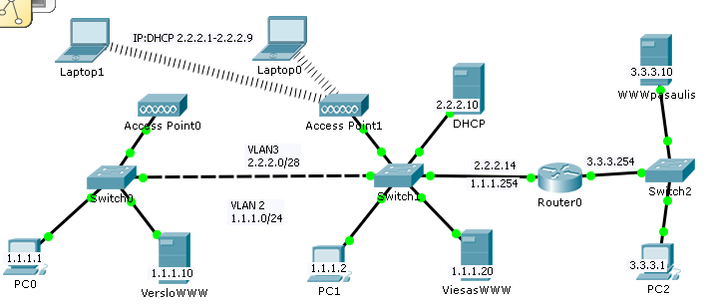
D tinklas
S tinklas
Darbo eiga:
- Atsidarykite išsaugotą modelį V_Pavarde.vlan2.pkt. Pasitikrinkite ar tikrai modelis teisingas: visi visus turi pasiekti. Darant darbą ant klaidingo modelio bus sunku rasti klaidas.
- Užduotis nėra pakankamai techniškai apibrėžta kad būtų galima vienareikšmiškai parašyti taisykles. Todėl pirmiausia reikia suprojektuoti pasiekiamumo ribojimo taisykles, kurios pakankamai gerai atitiktų nustatytus reikalavimus, bet nesukeltų nereikalingų problemų tiek D tiek S tinklų vartotojams.
3. „Naudotis WEB svetainėmis“ techniškai reiškia leisti komunikuoti su atitinkamo serverio 80 portu naudojant HTTP protokolą. ACL HTTP protokolo nesupranta, bet HTTP veikia TCP protokolo pagrindu, o TCP taisykles rašyti galim. Detaliau TCP bus paaiškintas paskaitoje „Transporto sluoksnis. TCP ir UDP protokolai“.
4. Projektuojame pasiekiamumo valdymą. Užrašome leidimus S tinklo vartotojams:
permit tcp 2.2.2.0 0.0.0.15 host 1.1.1.10 eq 80 (1) Leisti jungtis per TCP iš 2.2.2.0 į VersloWWW 80 portą
permit tcp host 1.1.1.10 eq 80 2.2.2.0 0.0.0.15 (2) Leisti atsakyti iš 80 porto

permit tcp 2.2.2.0 0.0.0.15 host 1.1.1.20 eq 80 (3) Leisti jungtis per TCP iš 2.2.2.0 į ViesasWWW 80 portą
permit tcp host 1.1.1.20 eq 80 2.2.2.0 0.0.0.15 (4) Leisti atsakyti iš 80 porto.
Laikysime, kad visa kita iš S į D bus blokuojama.
Savikontrolei: Ar tai nesukels problemų iš D pasiekti DHCP serverį 2.2.2.10?
5. Laikantis metodikos išplėstiniai ACL talpinami arčiau šaltinio, t.y sąsajoje
interface fastethernet 0/0.3, kryptis in
permit tcp 2.2.2.0 0.0.0.15 host 1.1.1.10 eq 80 (1)
permit tcp 2.2.2.0 0.0.0.15 host 1.1.1.20 eq 80 (3)
o sąsajoje interface fastethernet 0/0.2, kryptis in
permit tcp host 1.1.1.10 eq 80 2.2.2.0 0.0.0.15 (2)
permit tcp host 1.1.1.20 eq 80 2.2.2.0 0.0.0.15 (4)
6. Jei sąsajoje interface fastethernet 0/0.3 apsiribosime (1) ir (3) taisyklėmis, S vartotojai negalės patekti į išorės tinklus.
Savikontrolei: Kodėl?

Reikia tikslinti: daugiau nieko neleisti į 1.1.1.0, bet visur kitur galima.
Tą užrašome dviem taisyklėm:
deny ip 2.2.2.0 0.0.0.15 1.1.1.0 0.0.0.255 neleisti daugiau nieko iš 2.2.2.0 į 1.1.1.0
(dėl „tinklo higienos“ - neleisti paketų su suklastotais siuntėjo adresais, dažnai vietoj
2.2.2.0 0.0.0.15 rašoma „any“).
Visa kita leisti:
permit ip 2.2.2.0 0.0.0.15 any

- Pilnas sąrašas ribok-svecius, kurį taikysime iš S tinklo į maršrutizatorių įeinantiems paketams sąsajoje fastethernet 0/0.3 in:
ip access-list extended ribok-svecius | Iš 2.2.2.0:
permit tcp 2.2.2.0 0.0.0.15 host 1.1.1.10 eq 80 | Leisti į verslo www svetaines
permit tcp 2.2.2.0 0.0.0.15 host 1.1.1.20 eq 80 | Leisti į viešo www svetaines
deny ip 2.2.2.0 0.0.0.15 1.1.1.0 0.0.0.255 | Visa kita į D tinklą drausti
permit ip 2.2.2.0 0.0.0.15 any | Neriboti visur kitur (t.y. į 3.3.3.0)

8. Taisykles (2) ir (4) , t.y. leidimai paketams iš D tinklo:
permit tcp host 1.1.1.10 eq 80 2.2.2.0 0.0.0.15
permit tcp host 1.1.1.20 eq 80 2.2.2.0 0.0.0.15
reiktų konfigūruoti sąsajai fastethernet 0/0.2. Tačiau kol kas nėra numatyta ką nors riboti iš D tinklo, taigi šie leidimai neturi prasmės. Bet pamiršti jų nereikia: gynimo metu gali reikti konfigūruoti apribojimus ir D tinklui.

9. Dabar jau galima naudojant CLI interfeisą aprašyti sąrašą ribok-svecius R-Imones maršrutizatoriui ir konfigūruoti jį FastEthrnet0/0.3 sąsajoje: ip access-group ribok-svecius in
Router>en
Router#conf t
Enter configuration commands, one per line. End with CNTL/Z.
Router(config)#ip access-list extended ribok-svecius
Router(config-ext-nacl)# permit tcp 2.2.2.0 0.0.0.15 host 1.1.1.10 eq 80
Router(config-ext-nacl)# permit tcp 2.2.2.0 0.0.0.15 host 1.1.1.20 eq 80
Router(config-ext-nacl)# deny ip 2.2.2.0 0.0.0.15 1.1.1.0 0.0.0.255
Router(config-ext-nacl)# permit ip 2.2.2.0 0.0.0.15 any
Router(config-ext-nacl)#exit

Router(config)#interface FastEthernet0/0.3
Router(config-if)#ip access-group ribok-svecius in
Router(config-if)#exit
Router(config)#exit
Router#

10. Maršrutizatoriaus konfigūracija pasitikrinimui:
Router#show running-conf
Building configuration...
!
interface FastEthernet0/0
no ip address
duplex auto
speed auto
!
interface FastEthernet0/0.2
encapsulation dot1Q 2
ip address 1.1.1.254 255.255.255.0
!
interface FastEthernet0/0.3
encapsulation dot1Q 3
ip address 2.2.2.14 255.255.255.240
ip access-group ribok-svecius in
!
interface FastEthernet1/0
ip address 3.3.3.254 255.255.255.0
duplex auto
speed auto
!
ip access-list extended ribok-svecius
permit tcp 2.2.2.0 0.0.0.15 host 1.1.1.10 eq www
permit tcp 2.2.2.0 0.0.0.15 host 1.1.1.20 eq www
deny ip 2.2.2.0 0.0.0.15 1.1.1.0 0.0.0.255
permit ip 2.2.2.0 0.0.0.15 any
!
11. Pasitikrinti apribojimo veikimą iš abiejų pusių. Iš 2.2.2.0 į 1.1.1.0 pingai neveikia, bet galima atidaryti svetaines serveriuose 1.1.1.10 ir 1.1.1.20. Į išorę iš 2.2.2.0 ir iš 1.1.1.0 jokių apribojimų.
Savikontrolei: Ką galite pasakyti apie 2.2.2.0 pasiekiamumą iš 1.1.1.0 tinklo?

12. Papildykite taisykles sąraše ribok-svecius taip, kad 2.2.2.10 serveris galėtų komunikuoti IP protokolais su 1.1.1.0 tinklu. Paredaguokite sąrašą ribok-svecius ir jį konfigūruokite.
Dėmesio: 1. Atkreipkite dėmesį kokie adresai yra siuntėjų, kokie gavėjų kai sąrašas taikomas svečiams!
2. Paieškokite kurioje sąrašo vietoje taisyklė turi būti įdėta!
Patogiausia pirma panaikinti esamą sąrašą:
Router(config)#no ip access-list extended ribok-svecius
o po to jį įvesti papildytą iš naujo.
13. Išsaugoti sukonstruotą modelį Moodle gynimui vardu: V_Pavarde.acl.vlan.pkt.

Užduotis 2: Įmonės tinklas konfigūruotas adresais 1.1.1.0/24. Išorėje du tinklai 2.2.2.0/24 ir 3.3.3.0/24. Sudaryti maršrutai. Įmonės tinklas atviras, pilnas pasiekiamumas. Įmonėje yra WEB serveris 1.1.1.9 imone.lt. Išorėje WEB serveriai: 3.3.3.10 google.com ir 3.3.3.20 porno.com. Serveryje 1.1.1.10 (dns.imone.lt) veikia DNS. Kitas DNS serveris išorėje 2.2.2.10 (dns.com).

Laikykime, kad įmonės DNS serveryje įdiegti filtrai, ribojantys vartotojų prieigą į nepageidautinus interneto resursus. Jūsų užduotis: uždrausti įmonės vartotojams naudotis išorės DNS serveriais.
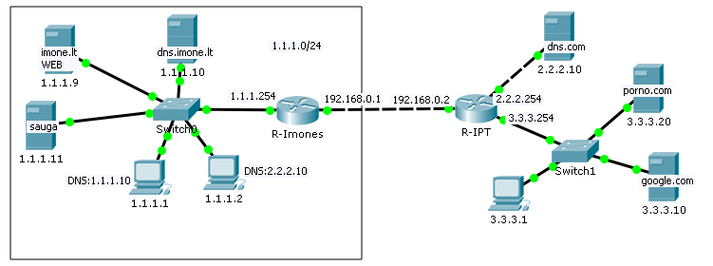
Paaiškinimas:
DNS randa duoto internetinio vardo IP adresą. Vartotojo kompiuteris kreipiasi į konfigūracijoje nurodytą DNS serverį UDP protokolu į 53 portą. Jei šis serveris nežino ieškomo vardo, jis kreipiasi į kitus DNS serverius tuo pačiu protokolu ir portu. DNS veikimas detaliau bus aiškinamas paskaitoje „Transporto sluoksnis. TCP ir UDP protokolai“.

Darbo eiga:
- Atsidarykite imone.pkt tinklo modelį. Pasitikrinkite tinklapių imone.lt, google.com ir porno.com atidarymą iš kompiuterių 1.1.1.1 ir 1.1.1.2 (Desktop>WEB Browser). Matome, kad iš 1.1.1.2 tinklapis porno.com atsidaro, nes kompiuteryje konfigūruotas išorinis DNS serveris ir įmonės DNS filtrai apeinami.
- Jūsų tikslas: neleisti iš įmonės į išorę UDP paketų į 53 portą, kad darbuotojai būtų priversti naudoti įmonės DNS serverį. Tačiau reikia padaryti išimtį įmonės DNS serveriui, nes jis nežino išorėje esančių interneto vardų ir juos gauna iš kitų DNS serverių.
- Užrašome taisykles:
deny udp 1.1.1.0 0.0.0.255 any eq 53 neleisti iš tinklo į išorę UDP paketų į 53 portą
permit udp host 1.1.1.10 any eq 53 leisti DNS serveriui kreiptis į išorę 53 portu
Savikontrolei:Ką manote apie taisyklių taikymo tvarką? Ar gera?
- Aprašyti šias taisykles sąrašu stopdns
ip access-list extended stopdns | Iš įmonės vidaus:
permit udp host 1.1.1.10 any eq 53 | Leisti įmonės DNS serveriui komunikuoti su kitais DNS serveriais
deny udp 1.1.1.0 0.0.0.255 any eq 53 | Visus kitus DNS paketus iš įmonės vidaus blokuoti
permit ip 1.1.1.0 0.0.0.255 any | Visa kita iš įmonės vidaus leisti

- Konfigūruoti šį sąrašą R-Imones FastEthrnet0/0 sąsajoje:
interface FastEthernet0/0
ip access-group stopdns in

- 4 ir 5 žingsniai atliekami taip analogiškai kaip pirmoje užduotyje.
Pasitikriname:
Router#show running-config
Building configuration...
!
interface FastEthernet0/0
ip address 1.1.1.254 255.255.255.0
ip access-group stopdns in
!
interface FastEthernet0/1
ip address 192.168.0.1 255.255.255.252
!
ip access-list extended stopdns
permit udp host 1.1.1.10 any eq domain
deny udp 1.1.1.0 0.0.0.255 any eq domain
permit ip 1.1.1.0 0.0.0.255 any
!
Router#

- Pasitikriname:
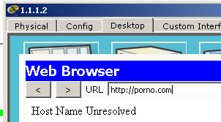
Savikontrolei:1. Dabar iš 1.1.1.2 negalime pasiekti nei google.com, nei imone.lt. Ką reiktų pataisyti?
2. Ar veiks šis blokavimas jei naršyklėje rašysime ne tinklapio vardą o IP numerį?

8. Išsaugoti sukonstruotą modelį Moodle gynimui vardu: V_Pavarde.acl.imone.pkt.

